1. به لوازم گازسوز گروه C که هوای مورد نیاز خود را از فضای بیرون به دست می اورند. لوازم گازسوز محفظه احتراق بسته یا .............. گفته می شود.

۱)روم سیلد ۲)بدون محفظه احتراق ۳)احتراق کامل ۴)روم هیتر

1. نام دیگر پکیج های سه مبدله، پکیج ................. است.

۱)میعانی ۲)چگالشی ۳)هیبرید ۴)دومنظوره

1. به پکیج های ...... مبدل، پکیج های با مبدل ...... منظوره نیز گفته می‌شود.

۱)تک مبدل/دومنظوره ۲)دومبدل / تک منظوره ۳)سه مبدل / تک منظوره ۴)سه مبدل / دو منظوره

1. ظرفیت گرمایی لوازم گاز سوز گروه A چه قدر است؟

۱)کمتر از 11.7 ۲) بیشتر از 11.7 ۳) کمتر از 20 ۴) بیشتر از 20

1. کدام یک از وسایل نیاز به دود کش ندارد؟

۱)بخاری گازی ۲) ابگرمکن دیواری ۳) چراغ روشنایی ۴) پکیج گازی

1. در پکیج های گاز سوز محفظه احتراق باز( بدون فن) حداقل قطر دود کش چند سانتی متراست؟

۱)10 ۲) 15 ۳) 20 ۴) 30

1. قطر جداره های داخلی و خارجی دودکش های تک لوله‌ی دو جداره به ترتیب ............ و ............. میلی متر است؟

۱)60 و 100 ۲) 100 و 60 ۳) 15 و 10 ۴) 10 و 15

1. راندمان پکیج های سه مبدله چند درصد است؟

۱)بیش از ۹۰ ۲) 100 ۳) 120 ۴) 50

1. در کدام یک از پکیج های زیر می توان از دودکش پلاستیکی نیز استفاده کرد؟

۱)پکیج های زمینی ۲) پکیج ها تک مبدل ۳) پکیج های سه مبدل ۴) پکیج های دو مبدل

1. نصب وسایل گاز سوز پر مصرف در واحد های مسکونی که کمتر از ..........متر مربع مساحت دارند ممنوع است.

۱) 60 ۲) 30 ۳) 50 ۴) 70

1. در زیر پکیج چند محل اتصال به لوله های اب وجود دارد؟

۱)2 ۲) 5 ۳) 4 ۴) 3

1. پکیج گرمایشی چیست؟

۱)دستگاهی است که اب گرم مصرفی را تامین میکند

۲)دستگاهی است که اب گرم سیستم گرمایش را تامین میکند

۳)همان اب گرم کن است فقط اندکی بزرگ تر است

۴)موارد یک و دو

1. «این گروه از لوازم گازسوز، هوای لازم برای احتراق را از فضای نصب دستگاه تأمین میکنند و برای تخلیه گازهای ناشی از احتراق به دودکش نياز ندارند.» کدام گزینه درست است؟

۱)گروه A ۲) گروه B1 ۳) گروه B2 ۴)گروه C

1. ظرفیت گرمایی لوازم گاز سوز گروه A چند کیلو وات است؟

۱) بیشتر از 11.7 کیلو وات ۲) کمتر از 11.7کیلو وات

۳) بیشتر از 50 کیلو وات ۴) کمتر از 50 کیلو وات

1. کدام یک از لوازم گاز سوز زیر نیاز به دود کش ندارد؟

۱)بخاری گازی ۲)پکیج دیواری ۳)چراغ روشنایی ۴)ابگرمکن دیواری

1. «این لوازم گاز سوز هوای احتراق خود را از محیط نسب میگیرند و دودکش دارند»

۱)گروه A ۲) گروه B ۳) گروه A2 ۴)گروه C

1. دو گروه لوازم گاز سوز گروه B1 و B2 چه تفاوتی با یک دیگر دارند؟

۱)در نحوه ی تامین هوای احتراق ۲)در لزوم استفاده از دود کش

۳)در نوع مشعل مورد استفاده در انها ۴)در داشتن کلاهک تعدیل و فن برای خروج دود

1. در دود کش کدام دسته از وسایل گاز سور گزوه B میتوان از خم و زانو استفاده کرد؟چرا؟

۱)گروه B1 چون دارای فن دودکش اند ۲)گروه B1 چون فاقد فن دود کش اند

۳)گروه B2 چون دارای فن دود کش اند ۴)گروه B2 چون فاقد فن دود کش اند

1. «این دسته از لوازم گاز سوز هوای احتراق مورد نیاز خود را از فضای بیرون تامیین می‌کنند و دودکش مخصوص دارند»

۱)گروه A ۲) گروه B1 ۳) گروه B2 ۴)گروه C

1. در وسایل گاز سوز گروه C دود ناشی از احتراق به صورت .......و توسط .......... به خارج فضای نصب هدایت می شود.

۱)خودبه خودی /کلاهک تعدیل ۲)خود به خود / فن ۳)اجباری / کلاهک تعدیل ۴)اجباری / فن

1. کدام گزینه در مورد دود کش وسایل گاز سوز گروه C اشتباه است؟

۱)دودکش انها دو جداره است ۲)از جداره داخلی دود خارج می شود

۳)از جداره خارجی دود خارج میشود. ۴)از جداره خارجی هوا وارد میشود.

1. حرف S در پایان نام یک وسیله گاز سوز نشان دهنده چیست؟

۱)داشتن سنسور ۲)سوخت کم دستگاه ۳)داشتن دود کش دو لوله ۴)داشتن دود کش دو جداره

1. علامت * در انتهای نام یک دستگاه گاز سوز نشان دهنده چیست؟

۱)داشتن سنسور ۲)سوخت کم دستگاه ۳)داشتن دود کش دو لوله ۴)داشتن دود کش دو جداره

1. حرف X در پایان نام یک وسیله گاز سوز نشان دهنده چیست؟

۱)داشتن سنسور ۲)سوخت کم دستگاه ۳)داشتن دود کش دو لوله ۴)داشتن دود کش دو جداره

1. اجاق گاز در کدام دسته از وسایل گاز سوز قرار می ‌گیرد؟

۱)گروه A ۲) گروه B1 ۳) گروه B2 ۴)گروه C

1. استفاده از کدام وسایل گازسوز برای گرمایش ساختمان ممنوع وخطرناک است. چرا؟

۱)گروه A/ نداشتن دود کش ۲) گروه B1/ داشتن دود کش

۳) گروه B2/ داشتن فن ۴)گروه C/محفظه احتراق بسته

1. پکیج های تك لوله دوجداره: جدار داخلی با قطر .......mm وظیفه خروج محصوالت احتراق را دارد و جدار خارجی با قطر .......mm وظیفه تأمین هوای مورد نیاز احتراق را به عهده دارد.

۱)100 / 60 ۲)60 / 100 ۳)150/ 100 ۴)100/ 150

1. فاصله پکیج از کف تمام شده ....... و از دیوارهای مجاور ......... و از دیوار مقابل ....... سانتی متر باید باشد.

۱)۱20/15/100 ۲)200/150/10 ۳)100/100/100 ۴)20/30/25

1. 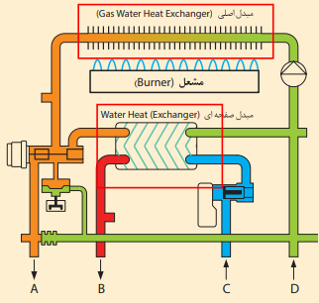تصویر رو به رو مدار لوله کشی چه نوع پکیج را نشان می‌دهد؟

۱)تک مبدل

۲)پکیج با مبدل دو منظوره

۳)پکیج دو مبدل

۴)پکیج سه مبدل

1. در پکیج سه مبدل مبدل سوم چه وظیفه ای را بر عهده دارد؟

۱) سرد کردن دود خروجی ۲)گرم کردن اب بهداشتی

۳)گرم کردن اب گرمایش ۴) گرم کردن اب مصرفی

1. برای محافظت دستگاه پکیج دربرابر رعد و برق و نوسانات الکتریکی چه کار باید انجام داد؟

۱)استفاده از پریز ارت دار ۲)استفاده از فیوز قطع سریع ۲ امپر

۳)استفاده از دستگاه محافظ برق مخصوص پکیج ۴)موارد ۲ و۳

1. نصب دستگاه پکیج بالای وسایل گرمازا مانند ..... ممنوع است و باید حد اقل .....سانتی متر فاصله افقی داشته باشد.

ا)ماکروویو/100 ۲)ماشین لباس شویی/40 ۳)اجاق گاز/40 ۴)ماشین ظرف شویی/40

1. برای اتصال آب سرد ورودی و آب گرم خروجی به پکیج باید از دو شیلنگ استاندارد به قطر ..... اینچ و برای اتصال لوله های رفت و برگشت گرمایش باید از دو شیلنگ به قطر ...... اینچ با طول مناسب استفاده کرد.

۱)یک اینچ / دو اینچ ۲)دو اینچ / سه اینچ

۳)یک دوم اینچ / سه چهارم اینچ ۴)یک دوم اینچ / یک چهارم اینچ

1. به مجموعه املاح ............ و ............. موجود در آب سختی آب گفته میشود.

۱)آهن /آرسنیک ۲)فسفر/ منگنز ۳)مس / روی ۴)کلسیم/منیزیم

1. واحد سختی آب ppmاست که به آبی که درجه سختی آن کمتر از ۳۰ باشد......... گفته میشود و به آبی که درجه سختی آن بیشتر از ۳۰۰ باشد ............گفته میشود.

‍۱)سبک/سنگین ۲)سنگین/ سبک ۳)خیلی نرم/خیلی سخت ۴)سخت/سنگین

1. کدام یک جزو زیان های سختی بالای آب در سیستم پکیج نیست؟

۱)تشکیل رسوب ۲)افت فشار آب ۳)کاهش انتقال حرارت ۴)افزایش انتقال حرارت

1. کدام یک جزو روش های از بین بردن سختی آب نیست؟

۱) اسید شویی ۲)تعویض یونی بدون سیستم احیا

۳)مغناطیسی ۴) تعویض یونی با سیستم احیا

1. در سختی گیر های تعویض یون با سیستم احیا ، رزین ها یون های عامل سختی را جذب و به جای ان یون .............را جایگزین میکند. بعد از مدتی این رزین ها که .......... نام دارند خاصیت خود را از دست می‌دهند و باید به کمک ........... احیا شوند.

۱)پتاسیم/زئولیت/اب و نمک ۲)سدیم/زئولیت/اب و نمک

۳)کلسیم/هالیت/آب ونمک ۴)منیزیم/هالیت/آب و نمک

1. متداول ترین نوع سختی گیر که برای دستگاه پکیج استفاده میشود کدام است؟(راهنمایی: این نوع سختی‌گیر دارای یک فشنگی(کارتریج) قابل تعوض است)

۱)سختی‌گیر مغناطیس ۲)سختی گیر پلی فسفات ۳)سختی گیر رزینی ۴)سختی گیر الکترونیکی

1. سختی گیر های پلی فسفات هر چند ماه باید عوض بشوند؟

۱)دو تا سه ماه ۲)سه تا شش ماه ۳)شش تا دوازده ماه ۴)دو تا سه سال

1. تاثیر سختی گیر های پلی فسفات در آب گرم با دمای بالا تر از.......... به شدت کاهش میابد.

۱)۵۰ درجه ۲)60 درجه ۳)7۰ درجه ۴)۸۰ درجه

1. 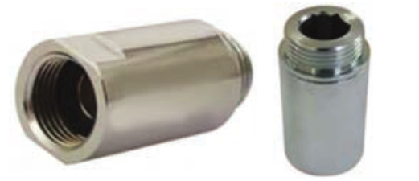سختی گیری که در تصویر روبه رو میبینید چه نام دارد؟

۱)رزیتی

۲)مغناطیسی

۳)پلی فسفات

۴)الکترومغناطیسی

1. دستگاه pac نام دیگر کدام نوع از سختی‌گیر است؟

۱)رزیتی ۲)پلی فسفات ۳)مغناطیسی ۴)الکترونیکی

1. چه هنگام میتوان از سه راه صافی به تنهایی استفاده کرد؟

۱)هنگامی که سختی اب شهر کم باشد ۲)هنگامی که پکیج از نوع تک مبدل باشد

۳)هنگامی که پکیج از نوع دو مبدل باشد ۴)هنگامی که سختی گیر موجود نباشد.

1. 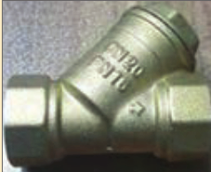نام قطعه روبه‌رو چیست؟

۱)سه راه صافی

۲)شیر اطمینا

۳)شیر پرکن

۴)سه راه موتوری

1. کدام یک از دود کش های زیر از لحاظ جنس با بقیه متفاوت است؟

۱)دودکش سیمانی ۲)دودکش آزبستی ۳)دودکش گالوانیزه ۴)دودکش پلیمری

1. به کارگیری لوله های خرطومی و آکاردئونی به عنوان لوله رابط دودکش ........است.

۱)مجاز است ۲)ممنوع است

۳)درصورت فن دار بودن پکیج مجاز است ۴)درصورت کلاهک دار بودن پکیج مجاز است

1. 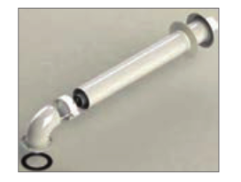دودکشی که در تصویر روبه‌رو مشاهده میکنید از کدام نوع است

۱)کواکسیال

۲)دو جداره

۳)هم محور

۴)همه موارد

1. نوع سیستم دودکش به کار رفته در تصویر روبه‌رو چیست؟
2. 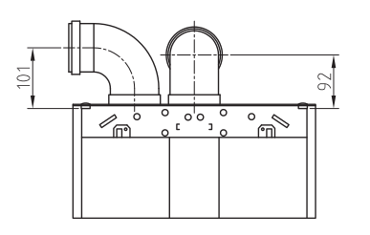 ۱)دودکش کواکسیال

۲)دودکش دولوله ای دودکش / هواکش

۳)دودکش فن دار با محفظه احتراق باز

۴)دودکش افقی هم محور 60-100

1. فلنچ ایمنی درسیستم دودکش فن‌دار با محفظه احتراق باز که اهمتی دارد؟

۱)جلوگیری از ورود دود به خانه ۲)جلوگیری از ورود هوای خانه به درون دودکش

۳)جلوگیری از ورود هوای احتراق به داخل فلنچ دود ۴)جلوگیری ورود دود به دریچه ی هوای احتراق

1. درسیستم دودکش دستگاه های فن داربامحفظه احتراق باز، هوای احتراق از..........تامین میشود بنابراین حتما باید ..........مناسب درنظر گرفته شود.

۱)محل نصب دستگاه پکیج/دریچه تهویه ۲)خارج از محل نصب دستگاه پکیج/هواکش

۳)محل نصب دستگاه پکیج/هواکش ۴)خارج از محل نصب دستگاه پکیج/دریچه تهویه

1. هر عدد زانویی ۹۰درجه در مسیر دود کش های دوجداره معادل با چند متر لوله ی راست دودکش است؟

۱)یک متر ۲)دومتر ۳)سه متر ۴)نیم متر

1. قطر سوراخی که برای عبور دودکش های دوجداره از دیوار باید ایجاد شود چه قدر است؟

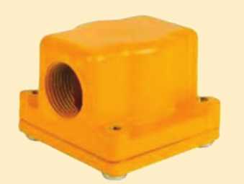۱)۱۱۰ میلیمتر ۲)۱۰۵میلیمتر ۳)۱۰۰میلیمتر ۴)6۰میلیمتر

1. قطعه ای که در تصویر روبه‌رو مشاهده میکنید چه نام دارد؟

۱)صافی گاز ۲)صافی آب

۳)سختی گیر ۴)شیرفشار شکن

1. فشار اب مناسب برای سیستم گرمایش چه قدر است؟  
    ۱)1تا2 بار ۲)۲تا۳ بار ۳)۱تا۱.۵بار ۴)۰.۵ تا ۲بار
2. محدوده‌ی دمایی آب گرم مصرفی در دستگاه پکیج چند درجه است؟

۱)۲۰تا ۵۰درجه ۲)۳۰تا۶۰ درجه ۳)۴۰تا۷۰ درجه ۴)۵۰ تا ۸۰ درجه

1. صفحه ی نمایشگر دستگاه پکیجی به صورت روبه‌رو است.به ترتیب عدد ۳۰ و ۸۵ نوشته شده برروی ان چه مفهومی دارد؟

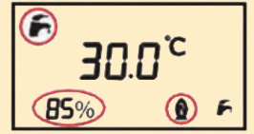 ۱)دمای اب ورودی/مقدارقدرت مشعل

۲)دمای اب ورودی از شوفاژ/درصد اب مخزن

۳)دمای آب گرم مصرفی/ درصد قدرت مشعل

۴)دمای اب گرم گرمایش/درصد قدرت مشعل

1. علامت روبه‌رو در دستگاه پکیج نشان دهنده چیست؟

 ۱)سیستم گرمایش از کف

۲)حالت زمستانه/ اب گرمایش

۳)حالت تابستانه/ابگرم مصرفی

۴)اب گرم مصرفی

1. محدوده دمای آب گرم گرمایش در دستگاه پکیج چند درجه است؟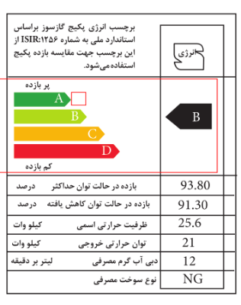

۱)۳۰تا ۶۰ ۲)۳۰تا۷۰ ۳)۳۰ تا ۸۰ ۴)۳۰ تا ۸۵

1. کدام عامل در رده بندی برچسب انرژی پکیج تاثیرندارد؟

۱)میزان مصرف گاز ۲)میزان مصرف برق

۳)میزان مصرف آب ۴)دمای محصولات خروجی دود کش

1. کدام مورد عمر دستگاه پکیج را کاهش نمیدهد؟

۱)فشار کم اب ۲)سوراخ بودن رادیاتورها

3)بالا بردن دمای رادیاتورها ۴)باز و بسته کردن بیش از حد شیر اب گرم مصرفی

***پاسخنامه کلیدی سوالات تستی:***

|  |  |  |  |  |  |  |  |
| --- | --- | --- | --- | --- | --- | --- | --- |
| سوال | جواب | سوال | جواب | سوال | جواب | سوال | جواب |
| 1 | 1 | 26 | 1 | 51 | 3 | 76 |  |
| 2 | 2 | 27 | 2 | 52 | 1 | 77 |  |
| 3 | 1 | 28 | 1 | 53 | 1 | 78 |  |
| 4 | 1 | 29 | 3 | 54 | 2 | 79 |  |
| 5 | 3 | 30 | 1 | 55 | 1 | 80 |  |
| 6 | 2 | 31 | 4 | 56 | 3 | 81 |  |
| 7 | 1 | 32 | 3 | 57 | 2 | 82 |  |
| 8 | 1 | 33 | 3 | 58 | 3 | 83 |  |
| 9 | 3 | 34 | 4 | 59 | 2 | 84 |  |
| 10 | 1 | 35 | 3 | 60 | 4 | 85 |  |
| 11 | 3 | 36 | 4 | 61 | 3 | 86 |  |
| 12 | 4 | 37 | 1 | 62 | 1 | 87 |  |
| 13 | 1 | 38 | 2 | 63 |  | 88 |  |
| 14 | 1 | 39 | 2 | 64 |  | 89 |  |
| 15 | 3 | 40 | 3 | 65 |  | 90 |  |
| 16 | 2 | 41 | 4 | 66 |  | 91 |  |
| 17 | 4 | 42 | 2 | 67 |  | 92 |  |
| 18 | 3 | 43 | 4 | 68 |  | 93 |  |
| 19 | 4 | 44 | 1 | 69 |  | 94 |  |
| 20 | 4 | 45 | 1 | 70 |  | 95 |  |
| 21 | 3 | 46 | 3 | 71 |  | 96 |  |
| 22 | 1 | 47 | 2 | 72 |  | 97 |  |
| 23 | 3 | 48 | 4 | 73 |  | 98 |  |
| 24 | 4 | 49 | 2 | 74 |  | 99 |  |
| 25 | 1 | 50 | 2 | 75 |  | 100 |  |